高一物理下册期中考试题
物 理 试 题

一、单项选择题（每小题只有一个正确答案，共7小题，每题3分）
1．物体在估下列哪些运动的机械能不守恒 （ ）
A．自由落体运动 B．竖直上抛运动
C．沿斜面向下匀速运动 D．沿光滑的竖直圆环轨道的内壁做圆周运动
2．如图所示，一小孩从公园中粗糙的滑梯上加速滑下，对于其机械能变化情况，下列说法中正确的是 （ ）
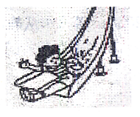
A．重力势有减小，动能不变，机械能减小
B．重力势有减小，动能增加，机械能减小
C．重力势有减小，动能增加，机械能增加
D．重力势有减小，动能增加，机械能不变
3．如图所示，原来不带电的绝缘金属导体MN，在其两端下面都悬挂着金属验电箔，若使带负电的绝缘金属球A靠近导体的M端，可能看到的现象是 （ ）
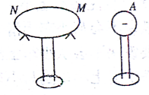
A．只有M端验电箔张开，且M端带正电
B．只有N端验电箔张开，且N端带正电
C．两端的验电箔都张开，且左端带负电，右端带正电
D．两端的验电箔都张开，且左端带正电，右端带负电
4．如图所示，质量为m的物体P放在光滑的倾角为的直角劈上，同时用力F向右推劈，使P与劈保持相对静止，在前进的水平位移为s的过程中，劈对P做的功为 （ ）
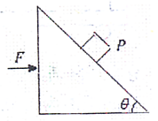
A．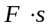
B．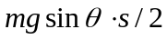
C．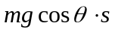
D．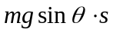
5．物体在水平恒力作用下，在水平面上由静止开始运动，当位移S₀时撤去F，物体继续前进3S₀后停止运动，若路面情况相同，则物体的摩擦力和最大动能是 （ ）
A．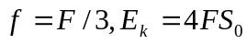 B．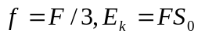
C．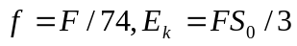 D．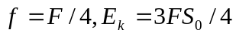
6．质量为m的钢球自高处落下，以速率v₁碰地，竖直向上弹回，碰撞时间极短，离地的速率为v₂，在碰撞过程中，钢球受到的合力冲量的方向和大小为 （ ）
A．向下，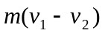 B．向上，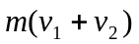
C．向上， D．向下，
7．如图所示，光滑水平面上有大小相同的A、B两球在同一直线上运动。两球质量关系为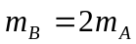，规定向右为正方向，A、B两球的动量均为6kg·m/s，运动中两球发生碰撞，碰撞后A球的动量增量为-4 kg·m/s，则 （ ）
A．左方是A球，碰撞后A、B两球速度大小之比为2：5；
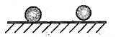
B．左方是A球，碰撞后A、B两球速度大小之比为1：10；
C．右方是A球，碰撞后A、B两球速度大小之比为2：5；
D．右方是A球，碰撞后A、B两球速度大小之比为1：10；

二、多项选择题（每小题有多个正确答案，共5小题，每题5分）
8．某人将质量为1㎏的物体，由静止匀加速举高1m，且获得2m/s的速度，则在这一过程中，下列说法正确的是(g=10m/s²) （ ）
A．物体的机械能守恒 B．合外力对物体做功2J
C．物体的机械能增加12J D．人对物体做功为12J
9．一人站在阳台上，以相同的速率分别把三个球竖直向下抛出、竖直向上抛出、水平抛出，不计空气阻力，下列说法错误的是 （ ）
A．三个小球落地时，重力的瞬时功率相同
B．从抛出到落地的过程中，重力对它们做功的平均功率相同
C．从抛出到落地的过程中，重力对它们做功相同
D．三个小球落地时动能相同
10．如图所示，一根弹簧下端固定，竖立在水平面上，其正上方A位置有一只小球，小球从静止开始下落，在B位置接触弹簧的上端，在C位置小球所受弹力大小等于重力，在D位置小球速度减小到零，小球下降阶段下列说法中正确的是 （ ）
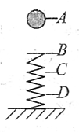
A．在B位置小球动能最大
B．在C位置小球动能最大
C．从A→C位置小球重力势能的减小大于小球动能的增加
D．从A→D位置小球重力势能的减小等于弹簧弹性势能的增加

11．一辆小车静止在光滑的水平面上，一个人从小车的一端走到另一端。对此，以下说法中正确的是 （ ）
A．人匀速走动时，车也一定反向匀速运动
B．人停止走动时，车不一定停止运动
C．人速与车速之比，等于车的质量与人的质量之比
D．整个过程中，车相对于地面的位移是一定值，与人走动的快慢无关
12．测定运动员体能的一种装置如图所示，运动员质量为m，绳拴在腰间沿水平方向跨过滑轮（不计滑轮质量及摩擦），下悬一质量为m₂的重物，人用力蹬传送带而人的重心不动，使传送带以速率v匀速向右运动。下面是人对传送带做功的四种说法，其中正确的是
（ ）
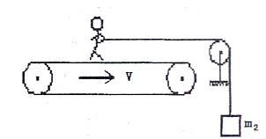
A．人对传送带做功
B．人对传送带不做功
C．人对传送带做功的功率为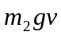
D．人对传送带做功的功率为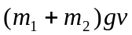
三、填空题（共2小题，每空2分）
13．用如图所示的实验装置验证机械能守阻定律。实验所用的电源为学生电源，输出电压为6V的交流电和直流电两种。重锤从高处由静止开始下落，重锤上拖着的纸带打出一系列的点，对纸带上的点痕进行测量，即 可验证机械能守恒定律。
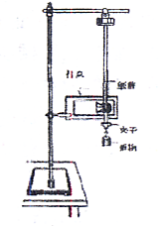
（1）下面列举了该实验的几个操作步骤：
A．按照图示的装置安装器件：
B．将打点计时器接到电源的“直流输出”上；
C．用天平测出重锤的质量；
D．释放悬挂纸带的夹子，同时接通电源开关打出一条纸带；
E．测量纸带上某些点间的距离；
F．根据测量的结果计算重锤下落过程中减少的重力势能是否等于增加的动能。
其中没有必要进行的或者操作不当的步骤是
（2）由于打点计时器两限位孔不在同一妊直线上，使纸带通过时受到较大阻力这样会 导致实验结果mgh 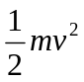。（选填“<”或”>”）

14．气垫导轨是常用的一种实验仪器。它是利用气泵使带孔的导轨与滑块之间形成气垫，使滑块悬浮在导轨上，滑块在导轨上的运动可视为没有摩撩。我们可以用带竖直挡板C和D的气垫导轨以及滑块A和B来验证动世守恒定律，实验装置如图32所示（弹簧的长度忽略不计），采用的实验步骤如下：
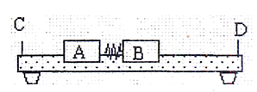
a．用天平分别测出滑块A、B的质量m_{A}、m_{B}。
b．调整气垫导轨，使导轨处于水平。
c．在A和B间放入一个被压缩的轻弹簧，用电动卡销锁定，静止放置在气垫导轨上。
d．用刻度尺测出A的左端至C扳的距离L₁。
e．按下电钮放开卡销，同时使记录滑块A、B运动时间的计时器开始工作。当A、B滑 块分别碰撞C、D挡板时停止计时，记下A、B分别到达C、D的运动时间t₁和t₂。
（1）实验中应应测量的物理量是 。
（2）利用上述测量的实验数据，验证动最守恒定律的表达式是 ，上式中算得的A、B两滑块的动量大小并不完全相等，产生误差的原因是 。

四、计算题（共5小题，44分）
15．（6分）两个完全相同的金属小球A、B，A球带电量为+5.0×10⁻⁹C，B球带电量为-7.0×10⁻⁹C，两球相距lm。问：它们之间的库仑力有多大?若把它们接触后放回原处，它们之间的相互作用力为多大？

16．（6分）如图所示，在光滑水平桌面上有一质量为M的小车，小车跟绳一端相连，绳子另一端通过滑轮吊一个质量为m的砖码，则当砝码着地的瞬间（小车未离开桌子）小车的速度大小为多少？在这过程中，绳的拉力对小车做了多少功？

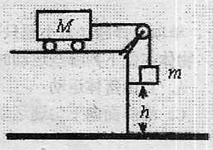

17．（8分）质量是2000kg、额定功率为80kW的汽车，在平直公路上行驶中的最大速度为20m/s。若汽车从静止开始做匀加速直线运动，加速度大小为2m／s。，运动中的阻力不变。求：
（1）汽车所受阻力的大小。
（2）3s末汽车的瞬时功率。
（3）汽车做匀加速运动的时间。

18．（11分）质量为M的小车，静止在光滑的水平面上，现有一个质量为m的小铁块，以初 速度v₀从左端滑上小车，如图所示，铁块与小车间的动摩擦因数为，求：
（1）若铁块不会从小车上滑落，则铁块与小车相对静止时的速度为多大？
（2）若耍铁块不会从小车上滑落，则小车的长度至少要多长？
（3）从铁块滑上小车到与小车相对静止的过程中，产生的内能为多少？
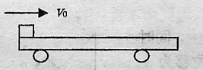

19．（11分）一轻质细绳一端系一质量为m=0.5kg的小球A，另一端挂在光滑水平轴0上，0 到小球的距离为L=0.2m，小球和水平面接触但无相互作用，在球的两侧等距离处分别固定一个光滑的大圆弧面和一个挡板如图所示水平距离s为2m，动摩擦因数为0.25.现有一小滑块B，质量也为m，从圆弧面上滑下，与小球碰撞时交换速度，与挡板碰撞不损失机械能．若滑块B从圆弧面某一高度h处滑下与小球第一次碰撞后，使小球恰好在竖直平面内做圆周运动，（不计空气阻力，并将滑块和小球都视为质点．g取10m／s。）
试问：
（1）求小球A在最高点时的速度，及绳子的最大拉力；
（2）求h的高度
（3）若滑块B从舒H=6.25m处的圆弧面上滑下，与小球碰撞后，小球在竖直平面内做圆周运动，求小球做完整圆周运动的次数．
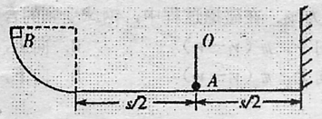

参考答案

一、单项选择题（共7小题，每题3分）
1—7 CBCD DBA
二、多项选择题（共5小题，每题5分，漏选的3分）
8．BCD 9．AB 10．BCD 11．ACD 12．AC
三、填空题（共2小题，每空2）
13．BCD >
14．B离D板的距离L₂，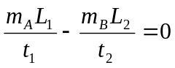 存在摩擦力
四、计算题
15．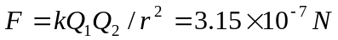 3分
两球接触后，部分电荷中和，剩余净电荷为-2×10⁻⁹C，由于两金属球完全相同，净电荷均分，各带-1.0×10⁻⁹C，此时两球间库仑力
3分
16．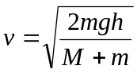 3分
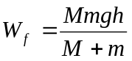 3分
17．（1）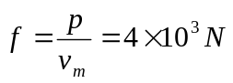 2分
（2）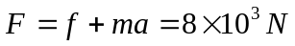 2分
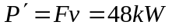 2分
（3）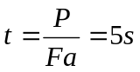 2分
18．（1）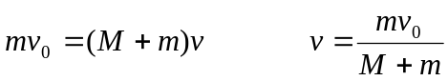 3分
（2）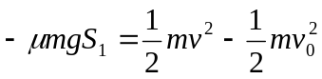 2分
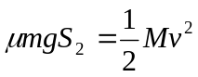 2分
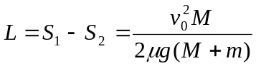 1分
（3）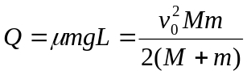 4分
19．（1）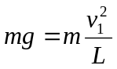
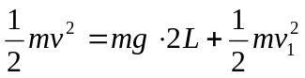
解得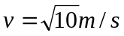 2分
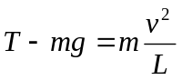
解得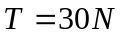 2分
（2）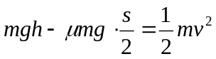
解得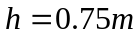 4分
（3）滑块和小球最后一次碰撞时速度为v，滑块最后停在水平面上，它通过的路程为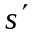，
同理有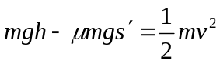 2分
小球作完整圆周运动的次数为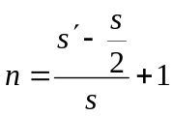
解得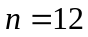次 2分

w.w.w.k.s.5.u.c.o.m

